**VICEMINISTERIO DE SANIDAD AGROPECUARIA Y REGULACIONES DIRECCION DE SANIDAD VEGETAL DEPARTAMENTO DE VIGILANCIA EPIDEMIOLOGICA FITOSANITARIA Y ANALISIS DE RIESGO DE SANIDAD VEGETAL**

**PROCEDIMIENTO PARA LA CERTIFICACIÓN FITOSANITARIA DE LUGARES O SITIOS DE PRODUCCIÓN DE AGUACATE VAR. HASS CON FINES DE EXPORTACIÓN.**

**Guatemala, julio de 2022**

**ÍNDICE**

1. INTRODUCCIÓN 1

2. OBJETIVO 3

3. BASE LEGAL 4

4. ALCANCE 4

5. DEFINICIONES 5

6. RESPONSABILIDADES 7

6.1. Productores: 7

6.2. Dirección de Sanidad Vegetal del Viceministerio de Sanidad Agropecuaria y Regulaciones del Ministerio de Agricultura, Ganadería y Alimentación: 8

7. CERTIFICACIÓN DEL LUGAR O SITIO DE PRODUCCIÓN 8

7.1. Certificación del lugar o sitio de producción libre de plagas cuarentenarias 9

7.1.1. Proceso de certificación de lugar o sitio de producción: 10

7.2. Certificación del lugar o sitio de producción libre de plagas con fines de exportación 11

7.3. Renovación de certificación: 12

7.4. Modificación de la certificación: 12

7.6. Causales de suspensión o cancelación de la certificación del lugar de producción: 13

8. ANEXOS 16

8.1. Declaración jurada sobre la información del registro del lugar de producción: 16

8.2. Documento con información para registros del lugar de producción: 18

8.3. Declaración jurada sobre medidas de vigilancia y control de plagas: 20

8.4. Constancia de registro de lugar o sitio de producción: 22

8.5. Plagas cuarentenarias de lugares o sitios de producción: 23

8.6. Plagas cuarentenarias priorizadas en función al mercado destino: 24

8.7. Solicitud para reconocimiento de lugar o sitio de producción libre de plagas 26

8.8. Acta de inspección del lugar o sitio de producción: 27

8.9. Certificado de Registro de lugar o sitio de producción con fines de exportación: 28

## INTRODUCCIÓN

El Ministerio de Agricultura, Ganadería y Alimentación a través del Viceministerio de Sanidad Agropecuaria y Regulaciones como Organización Nacional de Protección Fitosanitaria, tiene la responsabilidad de proteger la sanidad agrícola del país, así mismo certificar que los productos de exportación no sean vehículos para transporte de plagas; correspondiendo a la Dirección de Sanidad Vegetal definir y establecer las acciones necesarias para la prevención, vigilancia, control y cuando corresponda, erradicación de las mismas.

Para ello el Viceministerio de Sanidad Agropecuaria y Regulaciones tiene dentro de sus competencias el conceder, suspender o cancelar licencias, registros, permisos de funcionamiento, comercialización, importación o exportación de productos y subproductos agrícolas; así mismo el certificar la condición fitosanitaria de productos agrícolas de exportación.

La ejecución de estas acciones, sumando a las coordinaciones y acciones conjuntas que desarrolla con los productores, comercializadores, exportadores, empacadores, transportadores y en general con todos los actores de la cadena agroexportadora, contribuyen a reducir al mínimo los riesgos relacionados con la sanidad vegetal del producto a exportar.

El estricto interés del Estado, a través del Ministerio de Agricultura, Ganadería y Alimentación, vela por el cumplimiento de la ley de sanidad vegetal y animal, la cual tiene por objeto regular la adopción de las medidas necesarias para salvaguardar la sanidad de los vegetales, animales, especies forestales e hidrobiológicas, así como la preservación de sus productos y subproductos no procesados contra la acción perjudicial de las plagas y enfermedades de importancia económica y cuarentenaria sin perjuicio para la salud humana y el ambiente.

El Acuerdo Ministerial No. 141-2021 de fecha 05 de julio del 2021, indica los procesos para “*Establecer los requisitos para el establecimiento de lugares o sitios de producción libre de plaga*”, así mismo en el Artículo 13, indica “***Responsabilidades del MAGA:*** *El MAGA a través de la Dirección de Sanidad Vegetal del Viceministerio de Sanidad Agropecuaria y Regulaciones, deberá especificar los lineamientos y condiciones que debe cumplir el productor para declarar el lugar de producción o sitio de producción como libres de plagas; y cuando sea necesario podrá brindar capacitación para dicho sistema de manejo*”, en el Articulo 20 “***De la certificación de condición de lugar o sitio de producción libre de plaga:*** *El MAGA, tomara en cuenta el cumplimiento de los procedimientos establecidos en los lineamientos que emita la Dirección de Sanidad Vegetal del Viceministerio de Sanidad Agropecuaria y Regulaciones y extenderá un certificado al productor en el que se hará constar que el lugar o sitio de producción se encuentra libres de plagas” y en el Articulo 21 “****Suspensión de la condición de lugar o sitio de producción libres de plaga:*** *la Dirección de Sanidad Vegetal del Viceministerio de Sanidad Agropecuaria y Regulaciones, podrá suspender la certificación en los siguientes casos:* ***a)*** *Aparecimiento de un nuevo brote de plaga a la que se haga referencia; y* ***b)*** *Incumpliendo de las obligaciones establecidas en los lineamientos****.”***

El cultivo de aguacate var. Hass, es uno de los cultivos de mayor importancia e interés comercial, cubriendo a la fecha alrededor de 5,700 hectáreas, siendo la mayor parte de la producción para mercado extranjero, efectuando exportaciones a Canadá, Unión Europea y Centroamérica.

Que, con el objetivo de concretar el acceso fitosanitario a nuevos mercados internaciones para el aguacate var. Hass, se hace necesario entre otras medidas, la certificación de lugares o sitios de producción libres de plagas, con la finalidad de minimizar el riesgo de la presencia de plagas, especialmente las categorizadas como cuarentenarias o bajo vigilancia y control oficial.

Por lo antes comentado la Dirección de Sanidad Vegetal del Viceministerio de Sanidad Agropecuaria y Regulaciones del Ministerio de Agricultura, Ganadería y Alimentación aprueba el “PROCEDIMIENTO PARA LA CERTIFICACIÓN FITOSANITARIA DE LUGARES O SITIOS DE PRODUCCIÓN DE AGUACATE VAR. HASS CON FINES DE EXPORTACIÓN”.

## OBJETIVO

Establecer los lineamientos a ser cumplidos por parte de los propietarios, responsables o arrendatarios de los lugares o sitios de producción de aguacate var. Hass, que les permita cumplir con los requisitos de exportación de fruto fresco, así como otras medidas que sean adoptadas por los países importadores y el Ministerio de Agricultura, Ganadería y Alimentación.

## BASE LEGAL

* Constitución Política de la República de Guatemala, artículo 194.
* Decreto 114-97 del Congreso de la República, Ley del Organismo Ejecutivo, artículos 27 y 29.
* Decreto Número 36-98, Ley de Sanidad Animal y Vegetal.
* Acuerdo Gubernativo 745-99, Reglamento de la Ley de Sanidad Vegetal y Animal, artículos 1, 2 y 6.
* Acuerdo Gubernativo Número 338-2010, Reglamento Orgánico Interno del Ministerio de Agricultura, Ganadería y Alimentación, artículo 7.
* Acuerdo Ministerial 141-2021, que establece los requisitos para el establecimiento de los lugares y sitios libres de plagas.
* Acuerdo Ministerial No. 82-2021, que aprueba el Listado de plagas reglamentadas en la República de Guatemala.
* Normas Internacionales de Medidas Fitosanitarias. NIMF 8 “Determinación de la situación de una plaga en un área” y NIMF 10 “Requisitos para el establecimiento de lugares de producción libres de plagas y sitios de producción libres de plagas”.

## ALCANCE

Las disposiciones de la presente norma aplican a todas las personas naturales o jurídicas, productoras, exportadoras, comercializadoras y / o empacadoras de aguacate var. Hass para exportación en fresco; asimismo a todas las zonas, distritos y departamentos que produzcan aguacate var. Hass en el país; incluyendo también a todas las áreas de producción, independientemente de la cantidad de plantas sembradas, su área de producción, volumen producido o mercado de exportación de destino.

## DEFINICIONES

* **Control oficial:** Observancia activa de las reglamentaciones fitosanitarias obligatorias y aplicación de los procedimientos fitosanitarios obligatorios, con el objetivo de erradicar o contener las plagas cuarentenarias o manejar las plagas no cuarentenarias reglamentadas [CIMF, 2001].
* **DSV:** Dirección de Sanidad Vegetal.
* **Fresco:** Vivo, no desecado, congelado o conservado de otra manera.
* **Informe / reporte fitosanitario del lugar o sitio de producción:** Documento generado por la Dirección de Sanidad Vegetal del Viceministerio de Sanidad Agropecuaria y Regulaciones en que se describe el estado fitosanitario, fenológico y productivo de los campos de aguacate registrados ante el MAGA-VISAR. Este informe incluye, cuando corresponda, la descripción de la situación fitosanitaria de la zona(s) de tampón.
* **Lugar de producción libre de plaga:** Lugar de producción en el cual una plaga específica está ausente, tal y como se ha demostrado con evidencia científica y en el cual, cuando sea apropiado, esta condición se esté manteniendo oficialmente por un periodo definido.
* **Lugar de producción:** Cualquier instalación o agrupación de campos operados como una sola unidad de producción o unidad agrícola.
* **MAGA:** Ministerio de Agricultura, Ganadería y Alimentación.
* **Núcleo:** Unidad conformada por un lugar de producción y su zona tampón adyacente.
* **ONPF:** Organización Nacional de Protección Fitosanitaria.
* **Plaga cuarentenaria:** Plaga de importancia económica potencial para el área en peligro aun cuando la plaga no esté presente o, si está presente, no está ampliamente distribuida y se encuentra bajo control oficial.
* **Plaga:** Cualquier especie, raza o biotipo vegetal o animal o agente patógeno, dañino para las plantas o productos vegetales. Nota: En la CIPF, el término “plaga de plantas” en ocasiones se utiliza en lugar del término “plaga”.
* **Planta Empacadora**: Establecimiento o Instalación registrada ante la Dirección de Sanidad Vegetal del Viceministerio de Sanidad Agropecuaria y Regulaciones, destinada a procesar fruta de aguacate var, Hass para exportación, en donde se realiza la recepción, limpieza, selección, clasificación, empaque, almacenamiento, y despacho de esta fruta fresca.
* **Registro:** Proceso mediante el cual se reconoce oficialmente el cumplimiento de los requisitos establecidos para obtener autorización para producir, empacar, o exportar aguacate Hass fresco.
* **Sitio de producción libre de plagas:** Un sitio de producción en el cual una plaga específica está ausente, tal y como se ha demostrado por evidencia científica y en el cual, cuando sea apropiado, esta condición se esté manteniendo oficialmente por un período definido.
* **Sitio de producción:** Una parte definida de un lugar de producción que es manejada como una unidad separada para propósitos fitosanitarios.
* **VISAR:** Viceministerio de Sanidad Agropecuaria y Regulaciones.
* **Zona tampón:** Área adyacente o que circunda otra área delimitada oficialmente para propósitos fitosanitarios con objeto de minimizar la probabilidad de dispersión de la plaga objetivo dentro o fuera del área delimitada, y a la que se aplican, según proceda, medidas fitosanitarias u otras medidas de control.

## RESPONSABILIDADES

### Productores:

1. Registrar su lugar o sitio de producción mediante una declaración jurada (anexo 8.1) y actualizarla anualmente o cuando efectúen modificaciones (anexo 8.2) (incremento de área sembrada, cambio de variedades, mercado de destino, etc.).
2. Cumplir con las medidas y requisitos establecidos por la DSV-VISAR-MAGA para obtener la certificación del lugar o sitio de producción.
3. Presentar la solicitud de certificación de los lugares o sitios de producción libres de plagas (anexo 8.7).
4. Aplicar y mantener las actividades de vigilancia y control de las plagas cuarentenarias priorizadas por la DSV-VISAR-MAGA.
5. Mantener el lugar o sitio de producción libre de las plagas declaradas.
6. Solicitar la certificación del lugar o sitio de producción, al menos 2 meses antes del inicio de las cosechas.
7. Asumir con los costos necesarios para que la DSV-VISAR-MAGA, efectúe la inspección, incluyendo muestreo y análisis de laboratorio.
8. Contar con al menos una persona capacitada y certificada en regulaciones fitosanitarias de exportación por la DSV-VISAR-MAGA.
9. Mantener la información fitosanitaria y trazabilidad por lo menos durante 2 años y a disposición de la DSV-VISAR-MAGA cuando esta sea solicitado.
10. Mantener la trazabilidad del material vegetativo utilizado.
11. Garantizar que los frutos de aguacates var. Hass destinados a exportación provienen exclusivamente del lugar o sitio de producción certificado.
12. Cuando corresponda, mantener la condición fitosanitaria de las zonas de tampón igual que las áreas de producción.
13. Llevar registro del manejo integrado del cultivo, las aplicaciones, vigilancia de plagas encontradas, diagnósticos y demás información relevante, y esta debe estar a disposición de la DSV-VISAR-MAGA en el momento que esta la solicite.

### Dirección de Sanidad Vegetal del Viceministerio de Sanidad Agropecuaria y Regulaciones del Ministerio de Agricultura, Ganadería y Alimentación:

1. Mantener el registro de los lugares o sitios de producción declarados por sus propietarios o posesionarios.
2. Dar trámite a solicitudes de inscripción y certificación de lugares o sitios de producción presentados.
3. Asignar inspector de la DSV-VISAR-MAGA, para efectuar la inspección fitosanitaria de los lugares o sitios de producción.
4. Certificar, cuando corresponda, los lugares o sitios de producción libres de plagas.
5. Efectuar la fiscalización de los lugares o sitios de producción certificados como libres de plagas.

## CERTIFICACIÓN DEL LUGAR O SITIO DE PRODUCCIÓN

Esta actividad permitirá consolidar el acceso fitosanitario a nuevos mercados de exportación y el mantenimiento de los mercados ya existentes. Para exportar aguacate var. Hass, el propietario o posesionario del lugar o sitio de producción, debe de registrar su campo, acorde a lo indicado en el párrafo 6.1.1. De este procedimiento. Este registro es independientemente del mercado de destino.

El proceso de certificación del lugar o sitio de producción consta de 2 etapas: 1.Certificación del lugar o sitio de producción libre de plagas cuarentenarias y 2.La certificación del lugar o sitio de producción apto para exportar.

### Certificación del lugar o sitio de producción libre de plagas cuarentenarias

Esta certificación será obligatoria para aquellos casos en que las ONPF de los países importadores soliciten que los lugares o sitios de producción, estén libre de determinadas plagas cuarentenarias.

1. Para acceder a esta certificación, el propietario/ posesionario deberá presentar ante la DSV-VISAR-MAGA lo siguiente:

* Una solicitud (anexo 8.7), precisando el lugar o sitio de producción
* Lista de plagas cuarentenarias de interés en que se reconozca la condición de libre.
* Datos de la vigilancia o monitoreo de las plagas de interés, de al menos 6 meses anteriores a la cosecha.
* La DSV-VISAR-MAGA, analizará la información, de ser necesario solicita información adicional.

1. De estar conforme, efectúa una inspección al lugar o sitio de producción. Durante la inspección efectuada por inspector de la DSV-VISAR-MAGA se verificará:

* Lotes o áreas del lugar o sitio de producción claramente identificadas y señaladas.
* Áreas de acopio temporal del producto, con medidas de resguardo.

1. Confirmando la ausencia de las plagas de interés y revisando los datos y manejo del campo, el inspector de la DSV-VISAR-MAGA, dará su conformidad y gestiona la emisión del Certificado de Registro de lugar o sitos de producción libre de plagas con fines de exportación.
2. Si en el lugar o sitio de producción libre de plagas se detecta la presencia de la o las plagas de interés, el propietario/posesionario debe notificar esa condición a la DSV-VISAR-MAGA, la certificación quedará suspendida y deben realizar el plan de contención y control de la plaga.
3. Se recuperará la certificación de libre de la plaga, una vez confirmada su ausencia por al menos dos ciclos biológicos de la misma.
4. De detectarse la plaga de interés en el lugar o sitio de producción a certificar, se rechaza la solicitud, En función a los requisitos fitosanitarios establecidos por el mercado de destino, podrá exportar la fruta de este lugar o sitio de producción, siempre que cumpla con los demás requisitos establecidos para dicho fin.

### Proceso de certificación de lugar o sitio de producción:

* El propietario/posesionario debe contar previamente con su registro de lugar o sitio de producción mediante una declaración jurada, ante la DSV-VISAR-.
* Gestionar ante la DSV-VISAR-MAGA, el reconocimiento el lugar o sitio de producción como libre de las plagas de interés, bajo las consideraciones indicadas en el ítem 7.1. de este procedimiento
* Presentar ante la DSV-VISAR-MAGA, la solicitud de certificación de lugar o sitio de producción para exportación (Anexo 8.7), adjuntando un croquis del lugar o sitio de producción, incluyendo vías de comunicación.
* De estar conforme la solicitud, inspector de la DSV-VISAR-MAGA realizará una visita de campo para una inspección dirigida a la detección de las plagas cuarentenarias priorizadas, especialmente en la aplicación de medidas de vigilancia, control y exclusión de las mismas, acorde a las plagas listadas en el anexo 8.6. Complementariamente, verificarán otras medidas como la colecta y entierro de frutos caídos, condiciones de etiquetado y limpieza de los embalajes de cosecha, plan o protocolo de vigilancia y de control de plagas, entre otras.
* Para la inspección en campo se realizará un recorrido utilizando el método de 5 de oros, tomando 2 árboles por punto seleccionado, toma de muestra de frutos y ramas con síntomas o signos, recolección de individuos con el método de sacudir el árbol; asimismo se debe efectuar una inspección al suelo ante la potencial detección de plagas que completan allí su ciclo biológico, de acuerdo al “Procedimiento de Muestreo para Plagas en Aguacate var. Hass”.
* El material infestado o sospechoso de tener plagas será enviado al laboratorio oficial para su evaluación e identificación.
* De estar todo conforme en la inspección, el inspector de la DSV-VISAR-MAGA, levantará un acta de inspección (Anexo 8.8) en donde procederá a su firma junto con el propietario/posesionario o su responsable técnico o representante.
* Con el respaldo del acta, la DSV-VISAR-MAGA procederá a emitir el certificado de registro de lugares o sitios de producción con fines de exportación (anexo 8.9).

Los certificados de lugar o sitio de producción tienen vigencia de 1 año calendario, siempre y cuando el lugar o sitio de producción mantenga las condiciones con las cuales fue certificado.

### Certificación del lugar o sitio de producción libre de plagas con fines de exportación

El objetivo que se persigue con este proceso , es asegurar que el lugar o sitio de producción aplique el manejo integrado de plagas, incluyendo actividades de vigilancia y control, especialmente de las plagas categorizadas como de importancia cuarentenaria con fines de exportación, asimismo, que cumpla con las medidas fitosanitarias adicionales que solicitan o proyectan ejecutar las ONPF de los mercados de destino, como establecer sistemas de vigilancia específicos, manejo de malezas, recojo de frutos, contar con una contraparte técnica, condiciones para la cosecha, entre otras consideraciones.

Este proceso de certificación se complementa con el proceso de reconocimiento del lugar o sitio de producción como libre de las plagas cuarentenarias, cuando el propietario/posesionario así lo solicite a la DSV-VISAR-MAGA.

### Renovación de certificación:

* Dentro de 60 días calendarios antes de su vencimiento, el interesado deberá presentar ante la DSV-VISAR-MAGA una solicitud de renovación de la certificación de “Lugar o sitio de producción libres de plagas, acompañado de información o datos actualizados.
* La renovación está sujeta a la previa visita técnica de inspector de la DSV-VISAR-MAGA para verificación el cumplimiento de los requisitos establecidos para otorgar el registro como lugar o sitio de producción autorizado para la exportación de aguacate var. Hass fresco.

### Modificación de la certificación:

El titular del registro del lugar o sitio de producción de aguacate var. Hass de exportación fresco, deberá de solicitar la modificación del registro dentro de los 15 días hábiles siguientes a la ocurrencia de cualquiera de las siguientes circunstancias:

* Cambio de nombre o razón social del titular del registro.
* Cambio de representante legal.
* Cambio de nombre del predio.
* Modificación o cambio de las áreas registradas.
* Renovación de plantaciones , relacionados con cambios de copa (sin incluir recalces)
* Venta, traspaso, otorgamiento de usufructo, o cesión de los derechos sobre el cultivo o áreas de producción.

La modificación de la certificación se hará por el periodo de tiempo que falte para su vencimiento y deberá acompañarse con la actualización de los documentos correspondientes de conformidad.

Si la solicitud de esta modificación se da debido a cambios de las áreas plantadas o de copa, dicha modificación de registro estará supeditada a una visita técnica de verificación de las condiciones fitosanitarias de los campos y del cumplimiento de los requisitos establecidos en esta resolución.

### 7.6. Causales de suspensión o cancelación de la certificación del lugar o sitio de producción:

El certificado del lugar o sitio de producción de aguacate var. Hass libre de plagas para la exportación en fresco podrá ser cancelado en los siguientes casos:

* + A solicitud del titular del registro.
  + Por incumplimiento comprobado de las disposiciones establecidas en esta resolución:

Asimismo, de detectarse otros incumplimientos, se aplicaran las sanciones según el siguiente cuadro:

|  |  |
| --- | --- |
| **Infracción detectada** | **Acción** |
| Comprobación que el registro fue otorgado con base en información o documentación falsa. | **CANCELACIÓN** |
| Por incumplimiento reiterado de las disposiciones establecidas por la DSV-VISAR-MAGA. | **CANCELACIÓN** |
| Frutos caídos en el suelo por más de 7 días sin ser recogidos. | **SUSPENSIÓN** |
| Detección de plagas cuarentenarias en las actividades de fiscalización o inspección durante la exportación o rechazo en el país de destino. | **SUSPENSIÓN** |
| Mezcla de frutas procedente de lugares o sitios de producción certificados con otras procedentes de lugares o sitios de producción certificados o no certificados. | **SUSPENSIÓN** |
| Mal uso de las Guías de Remisión y/u otros documentos otorgados por el La DSV-VISAR-MAGA. | **SUSPENSIÓN** |
| Manipulación de datos de vigilancia o control de plagas. | **CANCELACIÓN** |
| Durante la supervisión, el lugar o sitio de producción no cuenta con la implementación de “Manejo Integrado de Plagas”, declarada y verificada al momento de la Certificación. | **SUSPENSIÓN** |

La DSV-VISAR-MAGA dispone la medida (suspensión o cancelación), comunicando la medida al propietario del lugar o sitio de producción indicando la sustentación de dicha acción. El periodo de suspensión lo determina la DSV-VISAR-MAGA (en días o semanas) considerando la gravedad y frecuencia de la infracción; así por ejemplo la cancelación es por lo menos 1 año calendario

Los propietarios/posesionarios de los lugares o sitios de producción con certificado suspendido o cancelado, podrán levantar las observaciones que motivaron la medida y solicitar a la DSV-VISAR-MAGA que se dé fin a la medida dictaminada. La DSV-VISAR-MAGA previa evaluación, ratificará su medida o la levantará.

A partir de la fecha en que se suspende o cancela a certificación de un lugar o sitio de producción libre de plagas, la fruta de la misma no podrá ser exportar al país destino que se solicita la certificación, hasta que se revierta dicha medida, pero no le impide la exportación a países donde no restringen el certificado.

## ANEXOS

### Declaración jurada sobre la información del registro del lugar o sitio de producción:

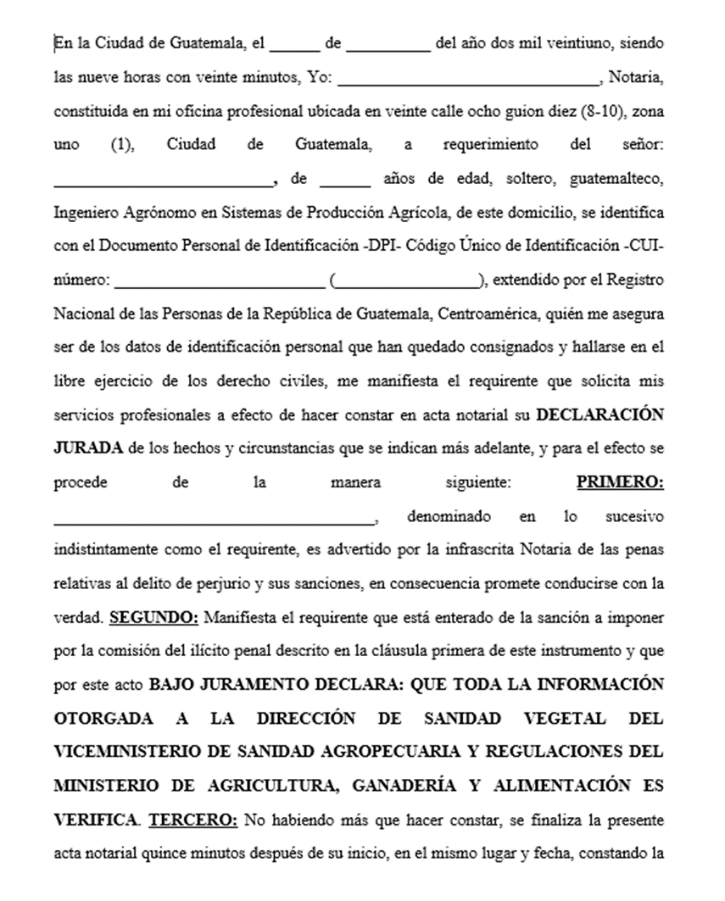

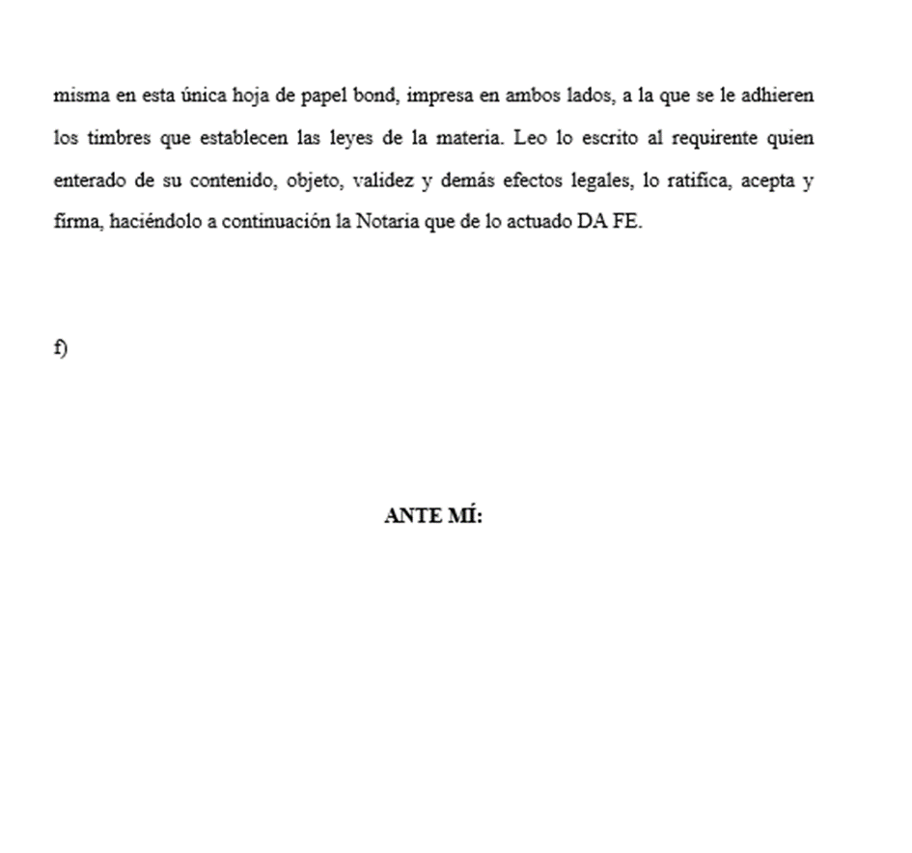

### Documento con información para registros del lugar o sitio de producción:

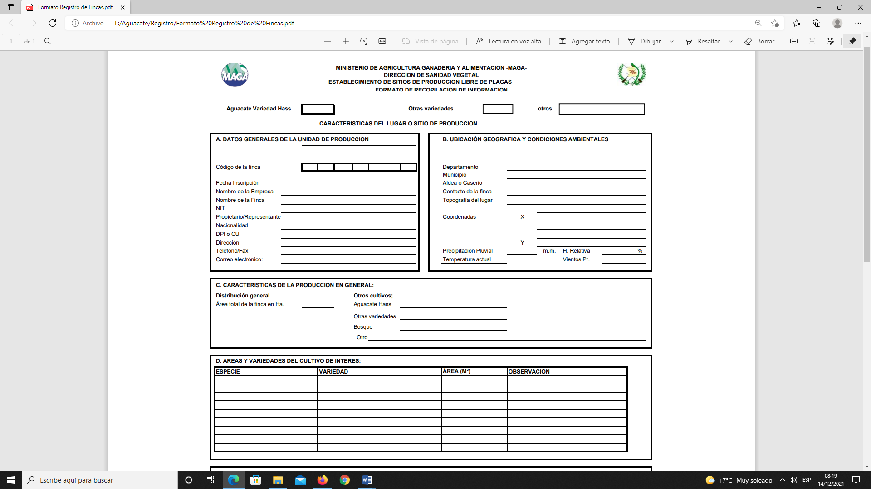

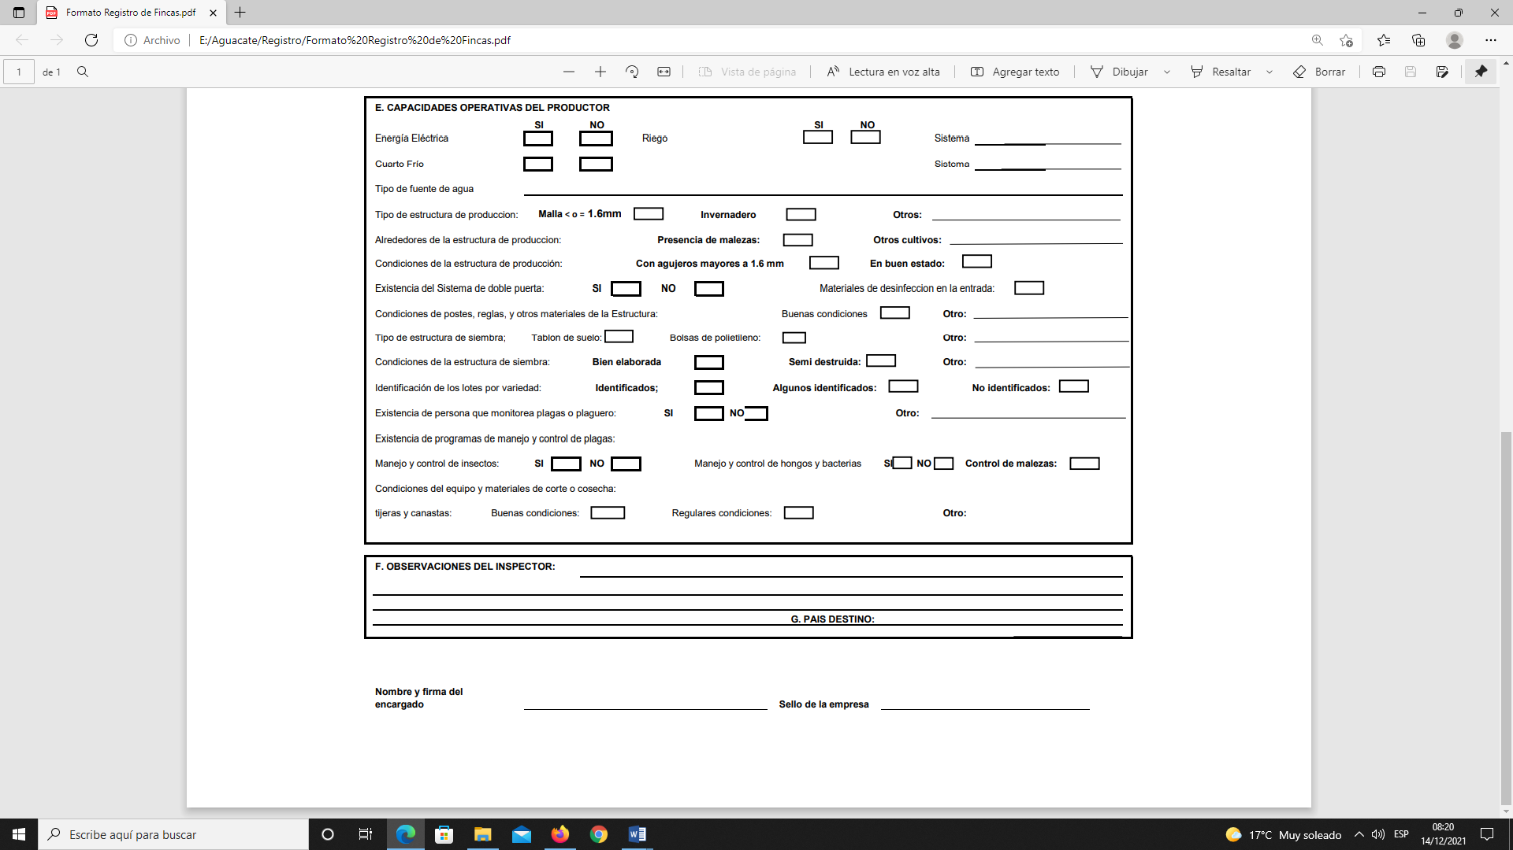

### Declaración jurada sobre medidas de vigilancia y control de plagas:

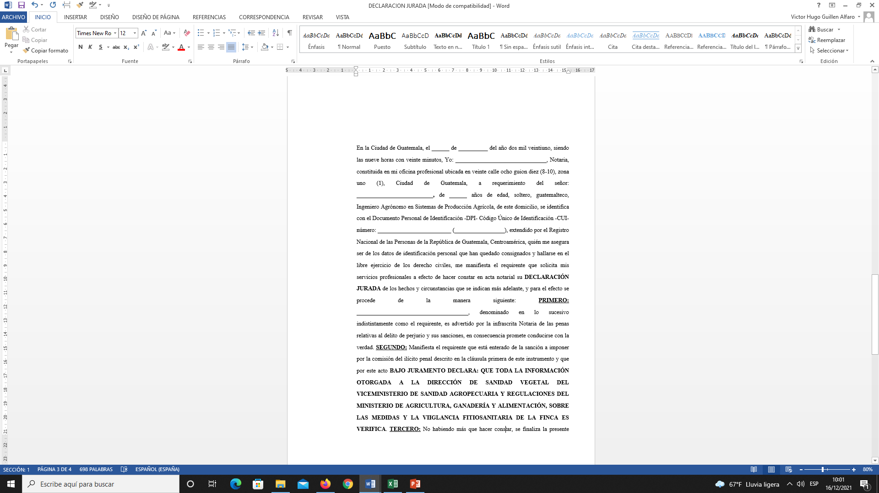

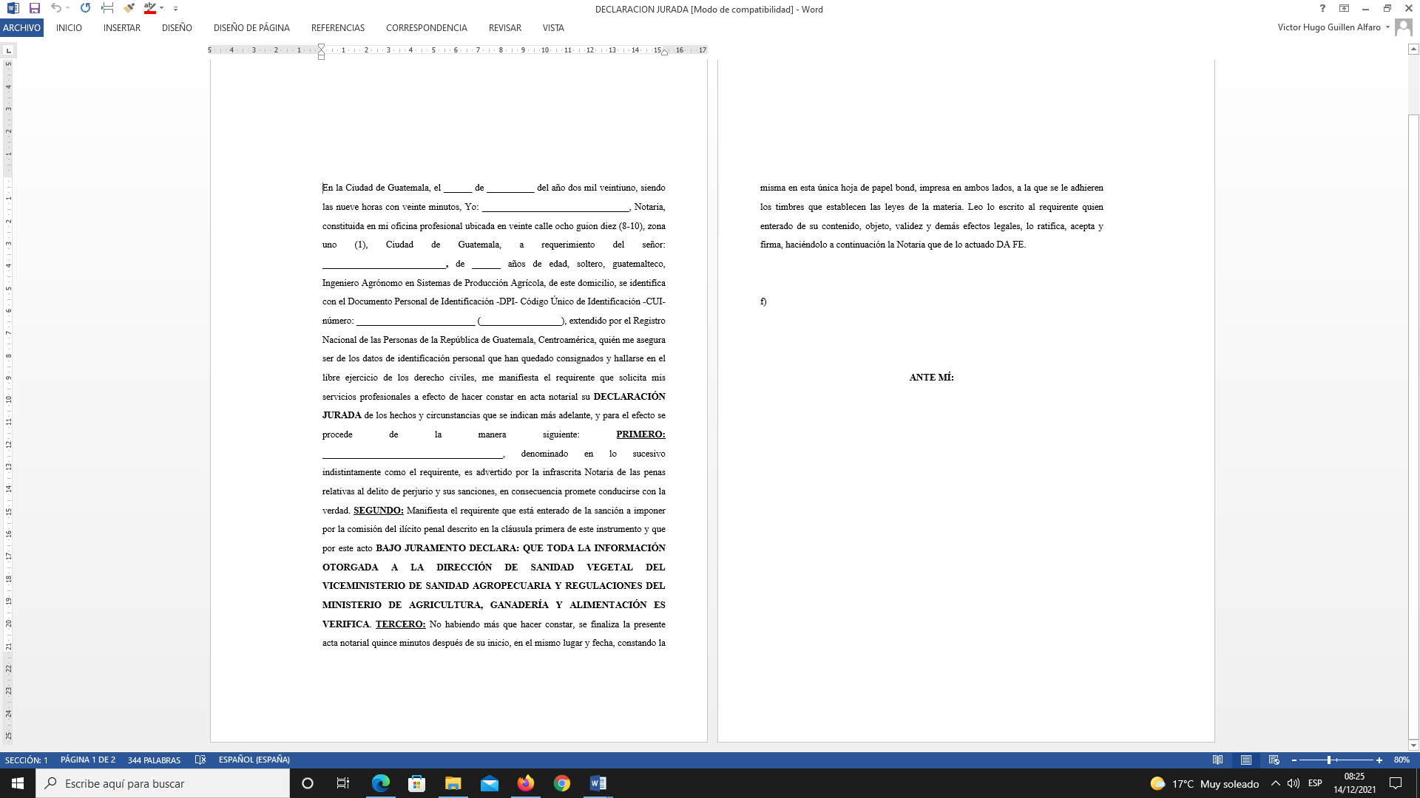

### Constancia de registro de lugar o sitio de producción:

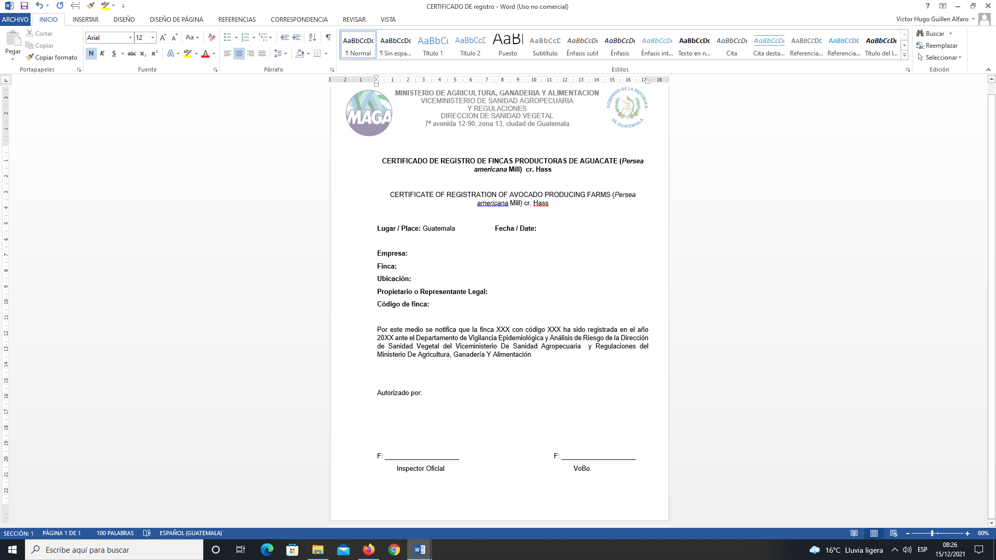

### Plagas cuarentenarias de lugares o sitios de producción:

**Ausentes de cultivo del aguacate var. Hass/Plagas cuarentenarias ausentes del aguacate en el país**

* *Cryptaspasma* sp. Walsingham
* *Euxoa sorella*
* *Histura* sp. *Razowsky*
* *Holcocera* sp. Clemens
* *Micrathetis triplex*
* *Netechema pyrrodelta*

**P****resentes del cultivo del aguacate var. Hass bajo control oficial**

* *Heilipus lauri* Boheman
* *Conotrachelus aguacatae* Barber
* *Conotrachelus perseae* Barber
* *Copturus aguacatae* Kissinger
* *Stenoma catenifer* Walsingham
* *Amorbia* sp.

### Plagas cuarentenarias priorizadas en función al mercado destino:

|  |  |
| --- | --- |
| **Países con los que se gestiona el acceso fitosanitario** | **Plaga priorizada** |
| **Estados Unidos** | *Cryptaspasma sp*. Walsingham; *Euxoa sorella; Histura sp*. *Razowsky; Holcocera sp*. Clemens; *Micrathetis triplex; Netechema pyrrodelta; Heilipus lauri* Boheman; *Conotrachelus aguacatae* Barber; *Conotrachelus perseae* Barber; *Copturus aguacatae* Kissinger; *Stenoma catenifer* Walsingham; *Amorbia sp.* |
| **Chile** | *Anastrepha fraterculus; Anastrepha obliqua; Anastrepha serpentina; Anastrepha striata; Ceratitis capitata; Ferrisia virgata; Nipaecoccus nipae; Stenoma catenifer* |
| **Argentina** | *Anastrepha fraterculus; Anastrepha obliqua; Anastrepha serpentina; Anastrepha striata; Aspidiotus destructor; Spodoptera eridania; Stenoma catenifer.* |
| **Corea** | *Ceratitis capitata; Dysmicoccus brevipes; Ferrisia virgata; Spodoptera eridania; Stenoma catenifer.* |

|  |  |
| --- | --- |
| **País** | **Declaración Adicional** |
| **Canadá** | Sin Declaraciones Adicional |
| **El Salvador** | Sin Declaraciones Adicional |
| **Francia** | Sin Declaraciones Adicional |
| **Alemania** | Sin Declaraciones Adicional |
| **Países Bajos/Holanda** | Sin Declaraciones Adicional |
| **Reino Unido** | Sin Declaraciones Adicional |
| **España** | Sin Declaraciones Adicional |
| **Austria** | Sin Declaraciones Adicional |
| **Noruega** | Sin Declaraciones Adicional |
| **Dinamarca** | Sin Declaraciones Adicional |
| **Bélgica** | Sin Declaraciones Adicional |
| **Finlandia** | Sin Declaraciones Adicional |
| **Suecia** | Sin Declaraciones Adicional |
| **Suiza** | Sin Declaraciones Adicional |
| **Polonia** | Sin Declaraciones Adicional |
| **Rusia** | Sin Declaraciones Adicional |
| **Costa Rica** | El envío viene libre de las siguientes plagas: ***Scrirtothrips persea.* Guatemala país libre de *Avocado Sunblotch Viroid (ASBVD).*** |
| **Nicaragua** | El envío viene libre de las siguientes plagas: ***Paracoccus marginatus*** |

### Solicitud para reconocimiento de lugar o sitio de producción libre de plagas

**FORMATO DE SOLICITUD DE CERTIFICACIÓN DEL LUGAR O SITIO DE PRODUCCIÓN**

Guatemala, 10 de julio de 20xx

**Ing. Agr. Jorge Gómez**

**Director de Sanidad Vegetal**

**Dirección de Sanidad Vegetal**

**VISAR-MAGA**

Ing. Agr. Gómez:

Por este medio, solicito la certificación de:

|  |  |
| --- | --- |
| LUGAR O SITIO DE PRODUCCCIÓN LIBRE DE PLAGAS |  |
| CERTIFICACIÒN DE CONDICIONES OPTIMAS PARA EXPORTAR |  |

Para lo cual detallo la siguiente información:

Para la finca XXXX, código de finca XXX, ubicada en el municipio XXX del departamento de XXX, para las siguientes plagas: NOMBRE DE LAS PLAGAS QUE SE DESEAN CERTIFICAR COMO LIBRES DE LA FINCA.

* Área la finca
* Volumen estimado de producción
* Volumen estimado de exportación
* País destino
* Historial de vigilancia que sustente la ausencia de las plagas de interés

Atentamente,

________________

(Firma representante)

Puesto dentro de la empresa

Empresa o finca

Correo electrónico/Teléfono

Nota: Enviar solicitud al correo

jgomez@maga.gob.gt

[hga13995@gmail.com](mailto:hga13995@gmail.com)

### Acta de inspección del lugar o sitio de producción:



### Certificado de Registro de lugar o sitio de producción con fines de exportación:

